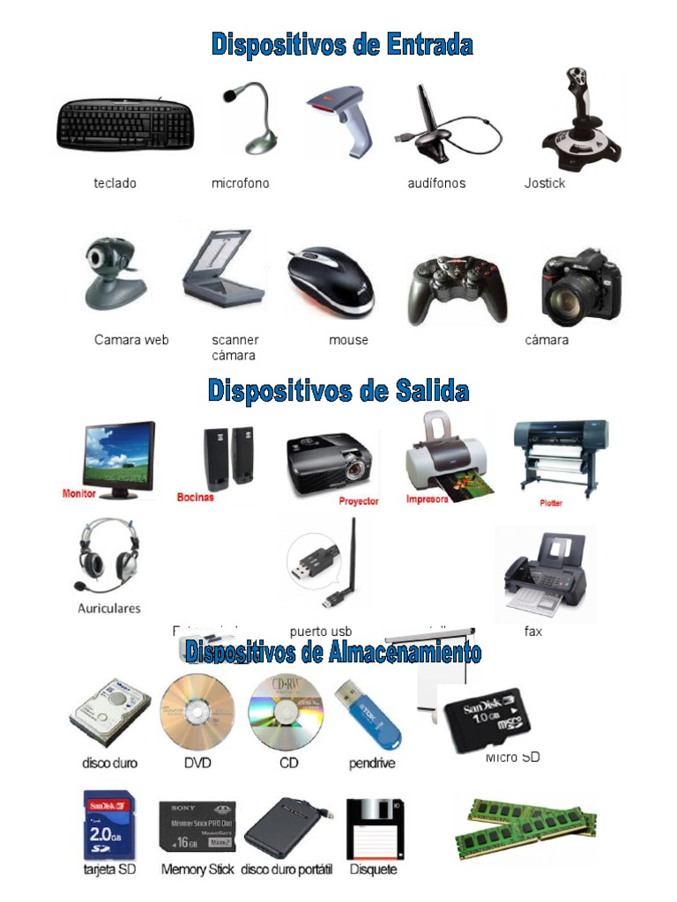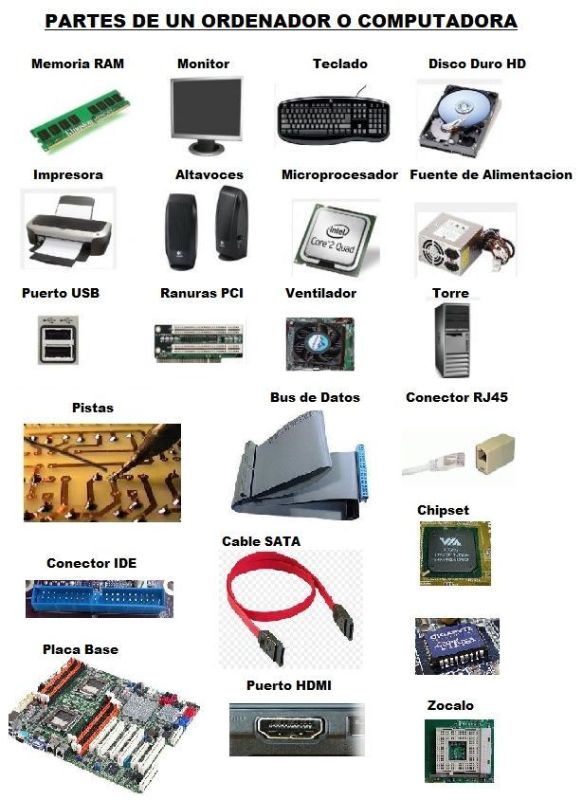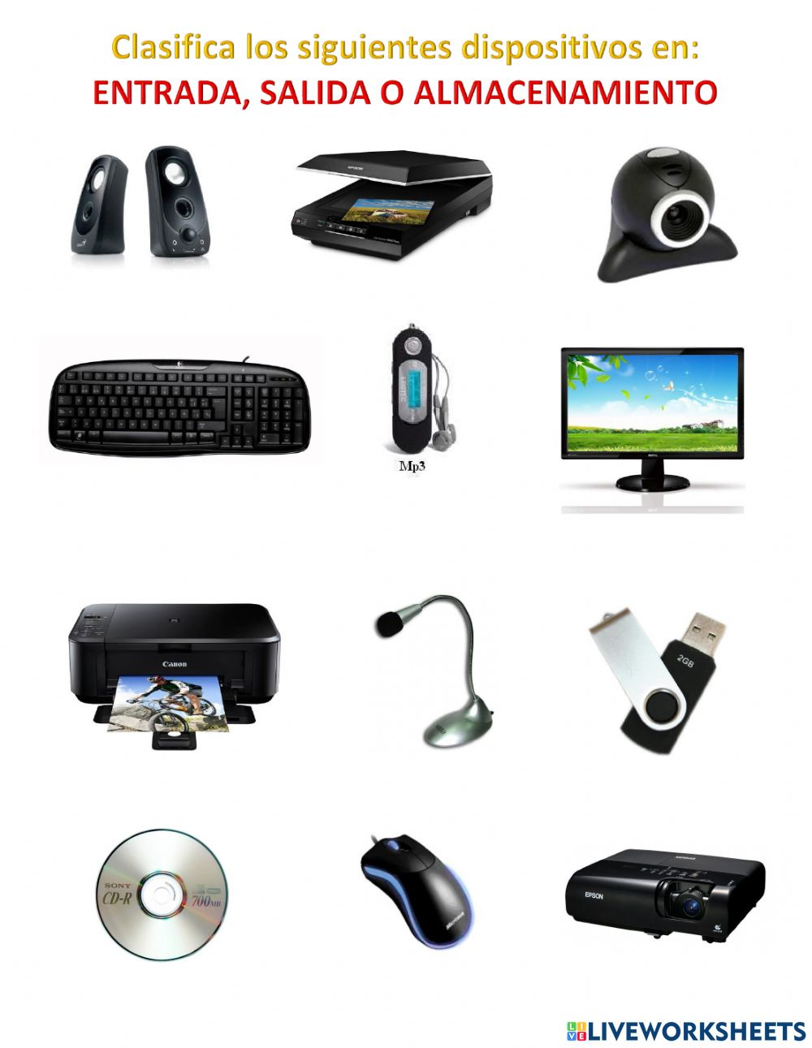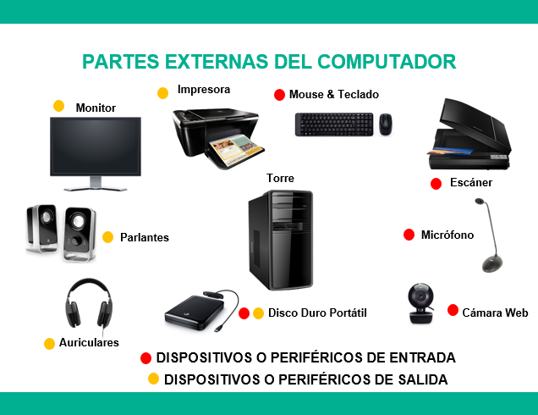|

Scanner

Entrada de Datos

Monitor

Salida de Datos

DVD´S

Almacenamiento

Proyector

Salida de Datos

Teclado

Entrada de Datos

Auriculares

Salida de datos

Disco Duro

Almacenamiento

Lector de Códigos

Entrada de Datos

Cámara

Entrada de Datos

Bocinas

Salida de Datos

Graficadora

Salida de Datos

Micrófono

Entrada de Datos

Memoria SD

Almacenamiento

Impresora

Salida de datos

Mause

Entada de datos

Instrucciones: complete el siguiente mapa mental sobre los dispositivos de **entrada de datos.** Agregar más globos para completar el mapa de todos los dispositivos de entrada de datos.

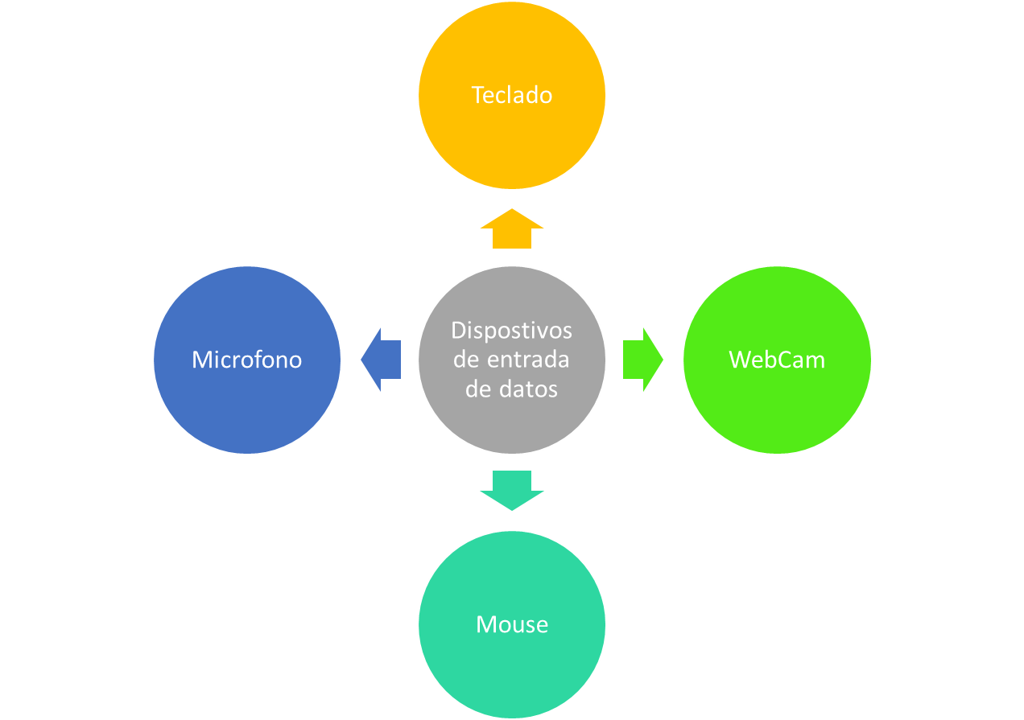

Instrucciones: complete el siguiente mapa mental sobre los dispositivos de **salida de datos.** Agregar más globos para completar el mapa de todos los dispositivos de entrada de datos.

Instrucciones: complete el siguiente mapa mental sobre los dispositivos de **almacenamiento de datos**. Agregar más globos para completar el mapa de todos los dispositivos de entrada de datos.